附件2

国家级、省级、市级继教项目系统管理流程

一、举办前登记备案。登陆系统网址：
首先打开浏览器，在浏览器地址栏中输入福建省继教管理平台网址http://220.160.53.27:18005 如下图：
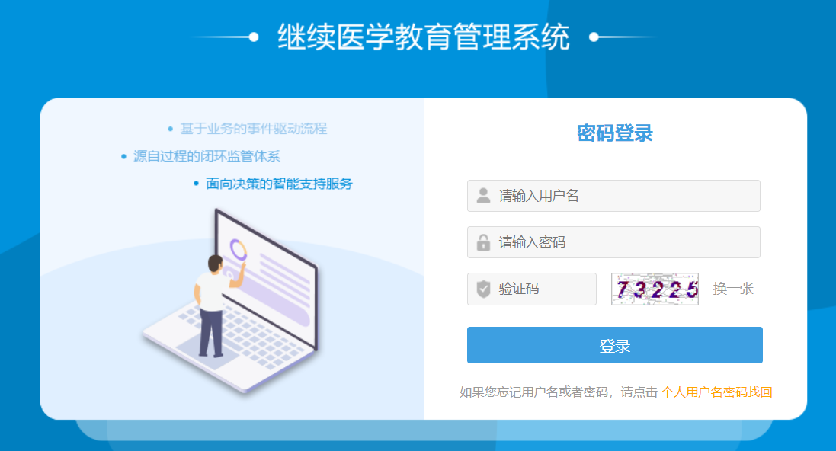
输入您的用户名及密码，即可登录成功。
- 进入“继教活动－项目管理”，国家级和省级项目由省级卫生行政部门审批公布后，直接同步到举办方办班账号（即用哪个账号申报的项目，培训办班也要用此账号）。（注：举办方千万不要自己“添加”项目，只能在“继教活动－项目管理”中查找到项目，进行“维护课程信息”和“维护举办周期”。）
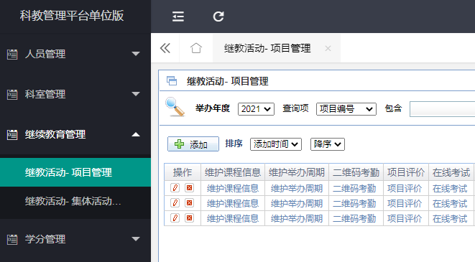
（二）进入“省级项目申报系统”模块，填写举办前登记，完成项目举办前登记备案。
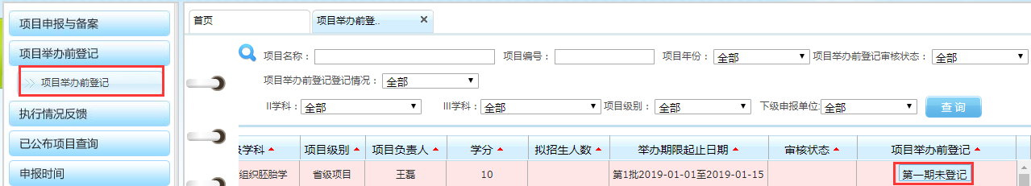
二、项目实施过程管理
培训考勤。项目举办前登记上报审批通过后，即可培训办班，利用二维码考勤或人脸识别进行考勤，必要时可以对培训班进行评价和培训考试。
三、学分授予
（一）点击“学分管理-项目参加者授分”，找到要授分的项目，根据考勤记录进行初步授分。

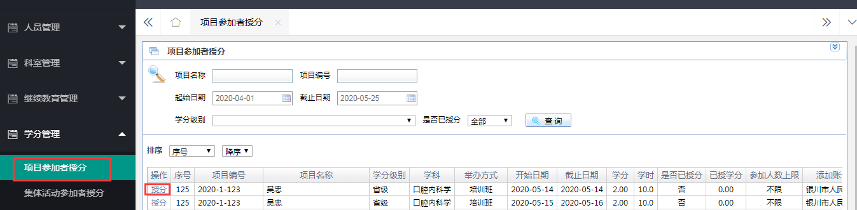
1.点击“授分”，跳转至授分页面。
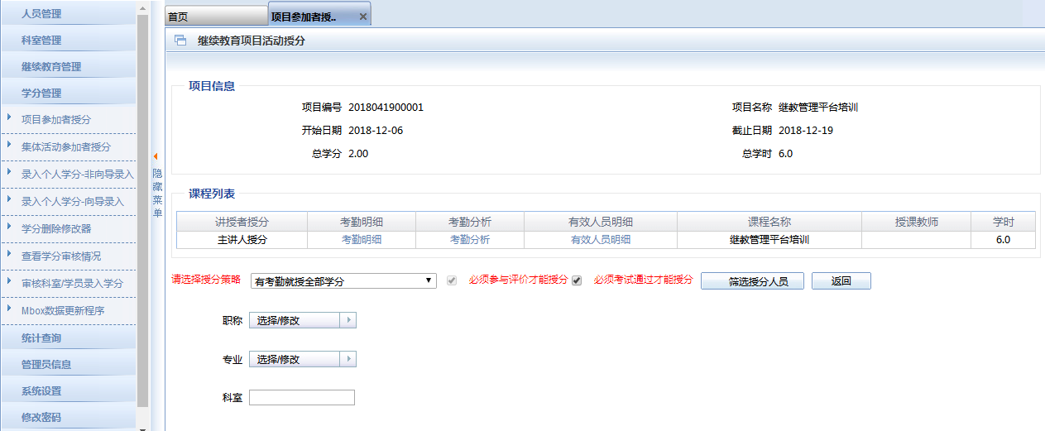
2.点击“考勤明细”，可查看所有参会且考勤成功的人员明细。
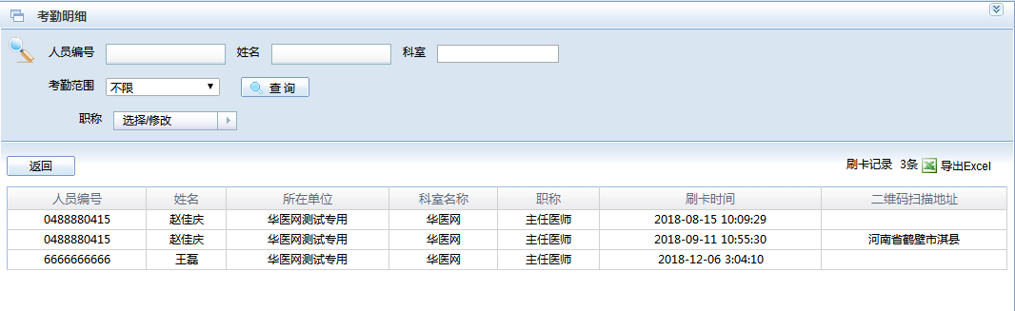
3.点击“考勤分析”，设置刷卡周期（一般半天设置刷卡2次，即课前和课后，刷卡周期即为培训办班时扫二维码的时间段），点击考勤分析，在页面的下方，符合多个刷卡周期的人员将被分析出来。
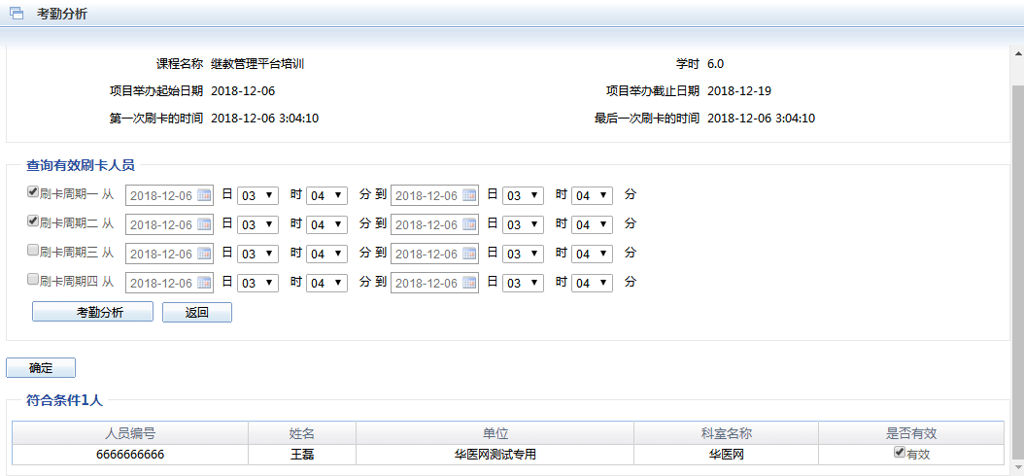
4.点击“确定”，符合条件的参会人员将进入有效人员名单，最后才给这些人员授予学分。
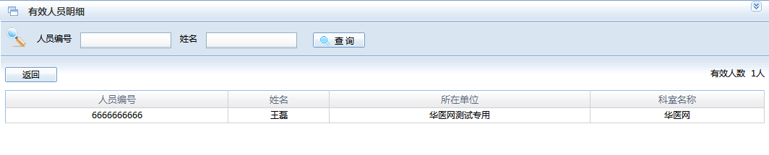
（二）授分后，通过“统计查询-项目明细查询”，导出已授分人员名单。
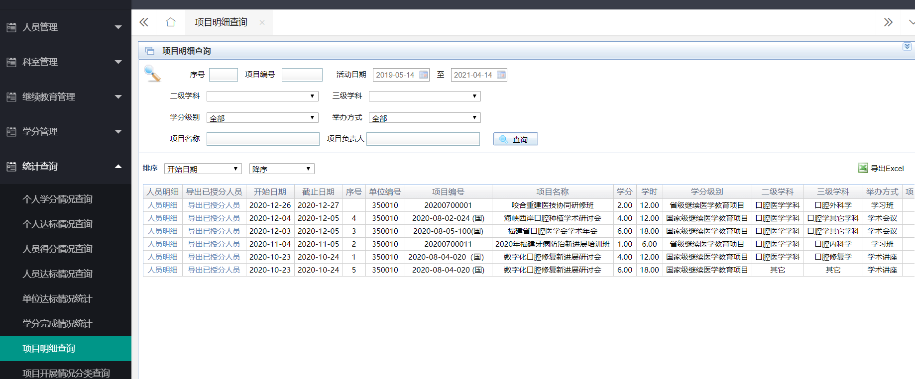

（三）填写“执行情况反馈”。将导出的授分人员名单，上传到第3页；“执行情况反馈”第4页点“蓝框”后会自动对接授分人员名单。

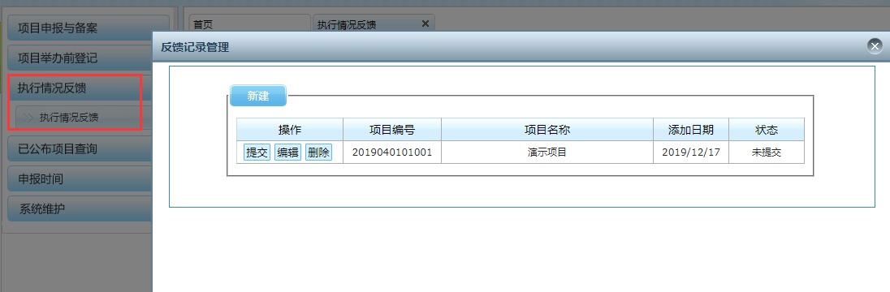

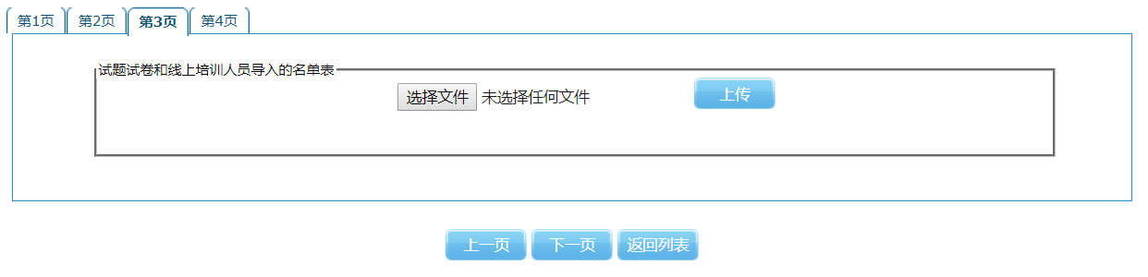

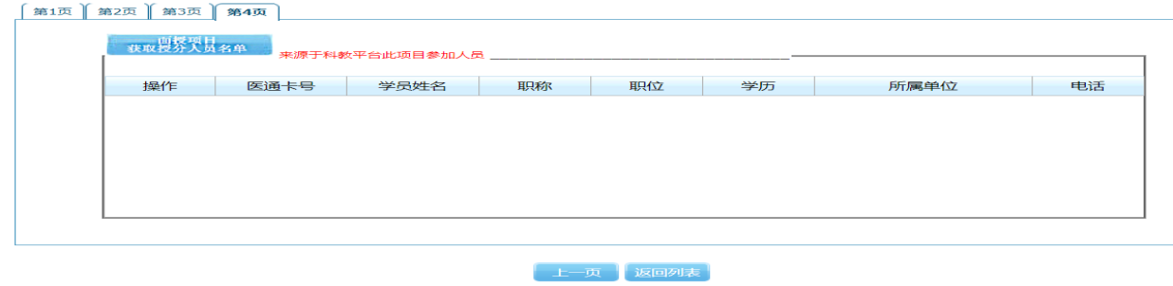
四、项目总结
需在培训班结束后30个工作日内进入“省级项目申报系统”模块，按要求填写并上传项目执行情况反馈和相关材料，才可授予学分。国家级项目要同时登陆http://cmegsb.cma.org.cn填写上报执行情况反馈。

